Activiteit | Categorie |  | Groep
Keepers trefbal | Trefbal |  | 3&4
Beschrijving activiteit |  | Plattegrond
Het hoofddoel van het spel is het verdedigen van je eigen doel terwijl je probeert in het doel van je tegenstander te scoren.  De docent kiest 6 veldspelers uit. De veldspelers kiezen vervolgens een eigen doeltje uit die ze moeten gaan verdedigen. De rest van de leerlingen gaan op de bank zitten of aan de zijkant van het veld staan.  De veldspelers zijn verdeeld in 2 teams van drie. Het doel van het spel is dat het ene team de trefballen in de doeltjes van de tegenpartij gooit. Wordt er raak gegooid? Dan moet degene van wie dat doeltje was op de bank gaan zitten.  Op de bank geldt een doorschuif systeem. dat betekent dat de leerling die af was achteraan de rij op de bank moet gaan zitten en dat degene die het langste op de bank zat in het veld mag komen. Hij/zij neemt dan het doeltje over van degene die af was. |  | 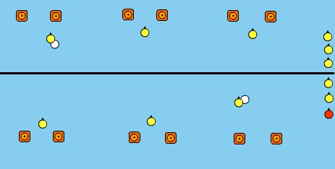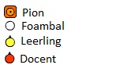
Regels |  | Differentiaties
- Je moet op je eigen helft blijven! Ook ballen die op de andere helft liggen zijn van de tegenpartij  - Geen slingerworpen  - Als er wordt gescoord moet de degene die dat doeltje verdedigde op de bank zitten en komt er een nieuwe speler in het veld die het doeltje overneemt  - Op de bank geldt een doorschuif systeem dus netjes achteraan aansluiten als je af bent |  | Makkelijker verdedigers & moeilijker aanvallers:  - doeltje kleiner  - minder ballen  - veld groter  Makkelijker aanvallers & moeilijker verdedigers:  - doeltje groter  - meer ballen  - veld kleiner  - je mag niet meer verdedigen met de benen of armen
Doelen |  | Veiligheid
Motorische doelstelling:  Ik wil dat aan het einde van het spel de helft van de leerlingen met een bovenhandse strekworp gooit.  Sociale doelstelling:  - Ik wil dat aan het einde van het spel de leerlingen door samen te werken minimaal 10x scoren. Hiermee bedoel ik dat de leerlingen met elkaar afspreken om met meerdere spelers tegelijk aan te vallen.  - Ik wil dat aan het einde van het spel alle leerlingen ook de minder dominante leerlingen de bal gunnen zodat iedereen een kans krijgt om een bal te gooien en te scoren. SAMEN SPELEN!  Cognitieve doelstelling:  Ik wil dat aan het einde van het spel de aanvallers minimaal 10x een scoringskans creëren door een verdediger te foppen met een schijnbeweging. |  | - Benoem even dat de leerlingen erop letten dat er niet op hoofden wordt gegooid.  - Verwijder obstakels uit het speelveld van eventuele vorige activiteiten of stel als regel dat de leerlingen niet op of over de materialen mogen lopen of klimmen
Beweegproblemen met aanwijzingen |  | Materialen
BP:  De verdedigers gaan heel makkelijk af.  AW:  - Het speelveld is waarschijnlijk te klein. Maak het veld wat groter en het wordt moeilijker voor de tikkers.  - De doelen zijn waarschijnlijk te groot. Maak ze kleiner. |  | - 3 foamballen  - 12 pionnen

